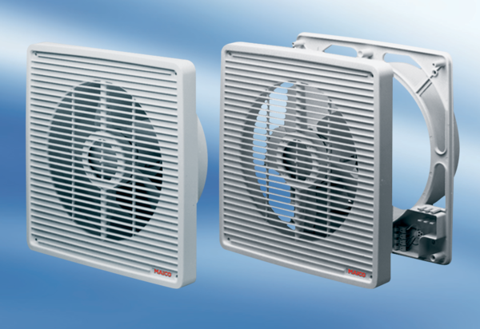Внутристенный вентилятор EN 20Комплект поставки: 1 штукАссортимент: C
Номер артикула: 0081.0301Изготовитель: MAICO

